El Balonkorf: un deporte mixto para el fomento
de la coeducación. Una propuesta didáctica
 | - Doctor en EF.  - Licenciados en EF.  - Maestros Especialista en EF.  - Profesores de EF de Educación Secundaria.  - Maestros de EF de Educación Primaria. | Marcos Rodríguez Bravo^{1,3,4} | Raúl Quintana Carballo^{2,4}  Óscar Lindell González^{2,4} | África Barrera Alba^{3,5}  Ángel Gómez Moreno^{3,5}  marcosrodbravo@terra.es  (España)
Resumen
En el ámbito de la Educación Física escolar, los deportes colectivos aparecen como un contenido habitual en las programaciones didácticas. Sin embargo, existe un deporte de cooperación-oposición que presenta unas características diferenciadoras con respecto al resto, y es que se trata de un deporte mixto; estamos haciendo referencia al korball o balonkorf. Posee la misma riqueza que pueden tener otros deportes colectivos en cuanto a su estructura funcional, pero hay que añadirle un componente fundamental, que es el desarrollo de valores y actitudes relacionados con la co-educación.
Este artículo pretende mostrar una propuesta didáctica para el aprendizaje de este deporte mixto, teniendo como consideración básica, la integración de alumnos de distinto sexo y condición física, bajo un contexto de actividades de enseñanza-aprendizaje basadas en las características que definen este deporte.
Palabras clave: Educación Física. Balonkorf. Co-educación.
 | http://www.efdeportes.com/ Revista Digital - Buenos Aires - Año 11 - N° 104 - Enero de 2007
1 / 1
Introducción
El balonkorf posee un componente educativo muy importante, en tanto en cuanto supone equilibrar entre alumnos de distinto sexo sus ya diferenciadoras aptitudes físicas. Asimismo, tiene como elemento inherente a su práctica, el desarrollo de actitudes relacionadas con la co-educación y, como consecuencia de ello, acercar el concepto de participación en condiciones de igualdad.
Este deporte de cooperación-oposición, también desarrolla el intercambio de roles y de actividades colectivas, así como situaciones que fomenten la elaboración del pensamiento táctico (Cumellas y González, 2000). Las particularidades del balonkorf implican un desarrollo del juego veloz y altamente cambiante, en la medida en el que existen restricciones reglamentarias que mejoran los movimientos específicos de los jugadores en el contexto específico de juego, como es la ausencia del bote para progresar y que, de alguna forma, hacen a este deporte diferente del resto.
Si se hace referencia al componente no sexista que posee el balonkorf, se debe resaltar la excepcionalidad que supone éste en el conjunto global de los deportes colectivos, en donde destaca una notable diferenciación por sexos. No obstante y teniendo en consideración esta circunstancia, el reglamento del balonkorf recoge un aspecto elemental en el desarrollo del juego y es la se refiere a la imposibilidad de emparejamientos defensivos entre jugadores de distinto sexo.
Con todo esto, se plantea un juego basado en la no diferenciación por sexos, con una elevada carga de situaciones técnicas y tácticas, propias de cualquier otro deporte colectivo.
Aspectos generales del juego
1. Terreno de juego
La superficie de juego es rectangular, teniendo unas dimensiones de 40x20 m si se realiza en pabellón cubierto y 60x30 m si es al aire libre. El terreno de juego está dividido en dos partes iguales por la línea central del campo de juego. El punto de penalti debe estar situado frontalmente al cesto y a una distancia de 2,5 m (figura 1).
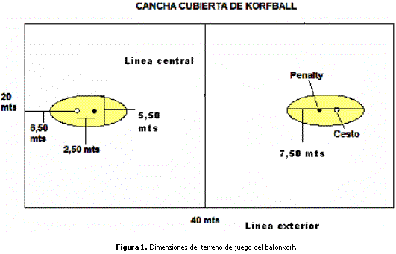
2. Postes y cestos
Los postes poseen una forma cilíndrica, de 4,5 a 8 cm. de diámetro, compuesto de distintos materiales (madera o metálicos) y están situados en el eje longitudinal del terreno de juego. Los cestos también tienen forma cilíndrica y se caracterizan por la ausencia de red y de cualquier tipo de material que se sitúe en el fondo del cesto. El material más empleado para su fabricación es el mimbre, aunque también se suele utilizar algún tipo de material sintético, utilizando colores que contrasten con el que posee la superficie de juego (normalmente amarillo intenso). Los cestos tienen un diámetro que oscila entre 39 y 41 cm. y su borde superior se encuentra a 3,50 m. del suelo. Se ubican sobre los postes, dentro del terreno de juego y a una distancia de 6,60 m desde las líneas de fondo.
3. El balón
El balonkorf se juega con un balón del número 5, utilizando dos colores, preferiblemente blanco y negro. La circunferencia oscila entre 68 y 70,5 cm. y el peso se encuentra entre 425 y 475 gramos.
4. Jugadores
Cada equipo está constituido por 10 jugadores, pero salen a jugar 8 (4 jugadores y 4 jugadoras) por cada equipo, quedando 2 como reservas. De los 8 jugadores que participan por cada equipo, se reparten 4 en ambas zonas. Tanto en zona de ataque como de defensa, tienen que situarse 2 jugadores y 2 jugadoras por equipo (figura 3). Se permite dos sustituciones por equipo y siempre manteniendo el mismo número de jugadores y jugadoras. Aquel jugador sustituido, no podrá volver a incorporarse al juego.
5. Duración del juego
Un partido de balonkorf tiene una duración de 60 minutos, divididos en 2 partes de 30 minutos cada uno, con un descanso de 10 minutos ente ambos periodos. Cada equipo posee 2 tiempos muertos, de 60 seg. cada uno, por partido.
Aspectos específicos del juego
1. Características del juego
Camullas y González (2000) destacan las siguientes características:
- Es un deporte mixto
- Existe una completa rotación de cambio de roles (ataque y defensa)
- Las reglas están pensadas para favorecer la colaboración entre los componentes del equipo
- Las diferencias de condición física quedan disminuidas
- La participación de los diferentes sexos se realiza en igualdad de condiciones
- Para lograr el éxito en las jugadas hay que apoyarse necesariamente en los compañeros
- No requiere equipamientos especiales ni costosos
- Las situaciones de enseñanza y aprendizaje son de gran riqueza
- La agresividad está muy controlada en este deporte
- Favorece la relación entre sexos
2. Objetivo del juego
El balonkorf consiste en introducir un balón completamente por el cesto del equipo contrario, valiendo cada enceste 1 punto. El equipo que consiga más puntos a la finalización del tiempo de juego, se le considerará ganador del partido.
3. Desarrollo del juego
- Saque inicial
El saque inicial será efectuado por un jugador atacante desde el centro del terreno de juego, al comenzar el partido, al iniciar el segundo periodo y después de cada punto.
- Cambio de zonas y de función
Se produce cambio de zonas y de función cuando se logre acumulación de puntos pares entre ambos equipos: los jugadores defensores pasan a ser atacantes y viceversa. Después del periodo de descanso, se cambia el cuadro de ataque y se atacará en la zona contraria al del primer periodo sin cambio de función.
4. Reglas
A continuación vamos a citar las reglas que consideramos son más importantes para conocer y poner en práctica el juego
- Prohibiciones
  - Tocar el balón con el pie o con la pierna intencionadamente
  - Jugar el balón con el puño
  - Tomar la posesión del balón en posición de "caído"
  - Correr o andar con el balón, pero sí "pivotar"
  - Jugar individualmente con el balón (driblar)
  - Entregar el balón a un compañero de la forma "mano a mano"
  - Retrasar el juego innecesariamente
  - Golpear o quitar el balón de las manos del adversario
  - Empujar, golpear u obstruir a un contrario
  - Defender a un contrario del sexo opuesto
  - Defender a un adversario que ya está siendo defendido
  - Lanzar al cesto desde la zona de defensa
  - Influir en un lanzamiento a canasta moviendo el poste
  - Mover o agarrarse del poste para tomar ventaja
  - Retener el balón más de 4 segundos
  - Jugar fuera de su propia zona
  - Lanzar al cesto con algún apoyo sobre el suelo

- Pelota fuera
Se considera pelota fuera en el momento que toca la línea exterior del terreno de juego, el suelo, una persona, el techo o un objeto que se encuentra fuera del campo de juego. Cuando se produce algunas de estas situaciones, debe ser efectuado un "tiro libre" del equipo contrario al que tocó por última vez el balón y en el mismo lugar por donde salió el mismo.
- El tiro libre
El tiro libre se ejecuta en el lugar donde se ha cometido la infracción. Para efectuar un tiro libre, el jugador dispone de 4 segundos para jugar el balón y el resto de jugadores, deberán situarse a una distancia mínima de 2,5 metros hasta que se ejecute el tiro libre.
- El penalti
Se penaliza con penalti cuando se comete una infracción que conlleve la pérdida de una oportunidad de marcar un tanto. Del mismo modo, se puede señalar un penalti después de haber avisado previamente, las infracciones repetidas que impidan el normal uso del ataque. El penalti debe se ejecutado en el eje longitudinal del terreno de juego a 2,5 metros en frente del poste (figura 2). El jugador que ejecuta el penalti no puede tocar, con ninguna parte de su cuerpo, el suelo entre el punto de penalti y el poste hasta que el balón haya salido de sus manos.

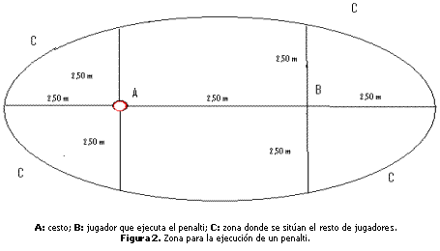
Propuesta didáctica
Nuestra propuesta va dirigida a alumnos de 4º de Educación Secundaria Obligatoria y con ésta pretendemos mostrar una progresión metodológica cuya orientación parte de actividades más generales, hasta conseguir contextos de aprendizaje lo más aproximado posible a la situación real de juego.
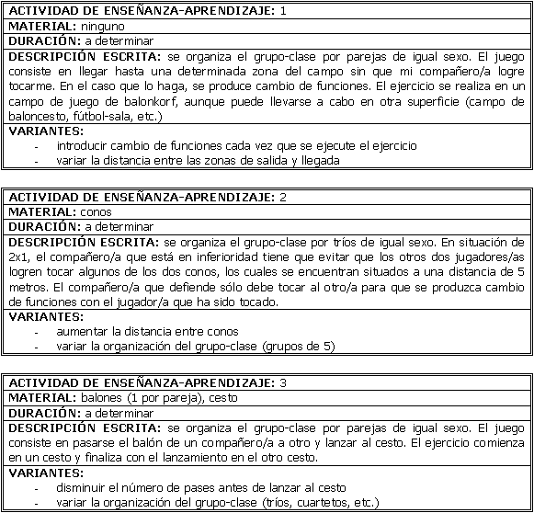

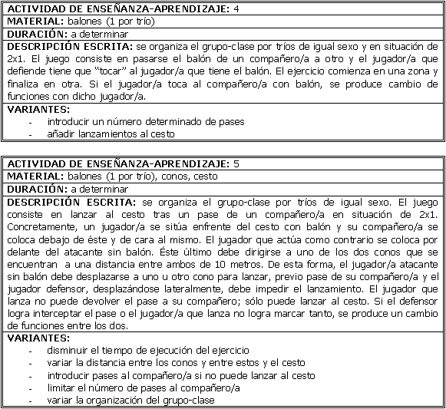

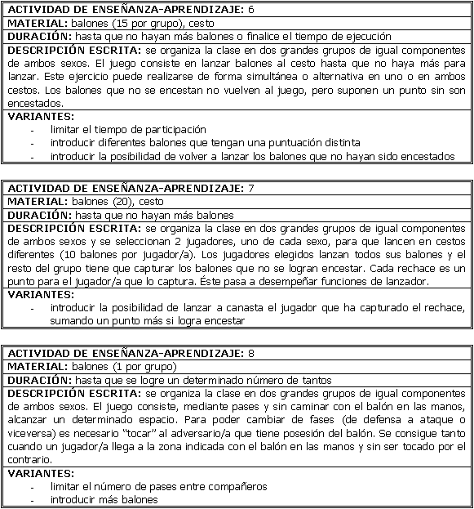

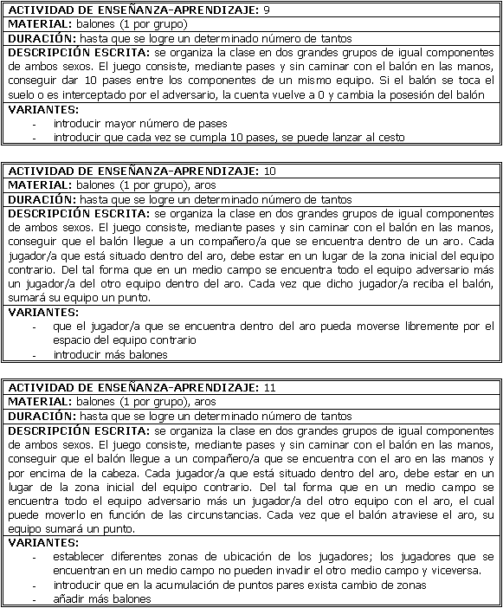
Finalmente jugaremos al balonkorf en toda en su extensión y con todas sus reglas, aunque sugerimos flexibilizarlas en función del nivel de destreza de cada alumno/a y del conocimiento que posean del juego. También es muy importante prestar especial atención a las variantes de cada actividad, ya que su puesta en práctica está sujeta al grado de aprendizaje que ha ido adquiriendo el alumno/a durante la aplicación de esta propuesta didáctica.
Bibliografía
- Camullas, M. y González, J. (2000, Septiembre 25). El Korball, un deporte ideal para practicar en los centros de enseñanza. Lecturas: educación física y deporte, 5. Extraído el 20 Septiembre de http://www.efdeportes.com/efd25/korfball.htm
- Internacional Korball Federation (2005).Oficial Rules of Korfball.

